#### December 2023

# Nieuwe Roche chemieketen in 2024!

Reeds verschillende maanden is het labo bezig met de openbare aanbesteding van de vernieuwing van de biochemietoestellen. We hebben gekozen om verder te werken met onze huidige leverancier, namelijk Roche. Daar het labo met dezelfde reactieven kan verder werken, heeft dit voor u en uw patiënt het grote voordeel dat de referentiewaarden behouden kunnen blijven, alsook zullen de resultaten van de oude toestellen één op één vergeleken kunnen worden met de resultaten van de nieuwe analysers. Hierop zijn er 2 uitzonderingen: alanine aminotransferase (ALT, GPT) en aspartaat transaminase (AST, GOT).

**ALT en AST**

Daar het Rochereactief dat momenteel wordt gebruikt voor ALT en AST niet compatibel is met de nieuwe biochemieketen, hebben we beslist om reeds op voorhand te starten met de in gebruik name van het nieuwe reactief dat wel compatibel is met beide systemen.

Waarom werd er een nieuw reactief ontwikkeld voor de bepaling van ALT en AST? Voor beide enzymes werden vals verlaagde resultaten bekomen bij patiënten met vitamine B6 deficiëntie (patiënten met onvoldoende endogeen pyridoxaal fosfaat). Door het toevoegen van pyridoxaal fosfaat aan het nieuwe reactief, zal de activiteit van de aminotransferases verhogen. Deze toevoeging voorkomt dus vals verlaagde aminotransferase activiteit.

De resultaten van uw patiënten zullen voor zowel AST en ALT beperkt verhoogd zijn. Ook de referentiewaarden zullen worden aangepast:

|  |  |  |
| --- | --- | --- |
|  | Huidig reactief | Nieuw reactief |
| AST | ♀ <32 U/L ♂<40 U/L | ♀ <35 U/L ♂<50 U/L |
| ALT | ♀ <33 U/L ♂<41 U/L | ♀ <35 U/L ♂<50 U/L |

Een grootschalige vergelijking van beide reactieven door de firma Roche toont aan dat hoe minder pyridoxaal fosfaat het patiëntenstaal bevat, hoe groter de verschillen tussen de resultaten van beide reactieven zullen zijn.

Voordelen van nieuwe geautomatiseerde Rocheketen:

* Volledige automatisatie: bloed- en urinetubes worden op het toestel geladen en worden automatisch gesorteerd (biochemie, hematologie, serologie, verzending etc)
* Automatische centrifugatie voor specifieke tubes (bv. citraat, serum, heparine)
* Bewaring van tubes in een automatische frigo. Wanneer u een bijaanvraag plaatst, zal de tube automatisch terug op de chemietrack gezet worden
* Snellere antwoordtijden voor analyses

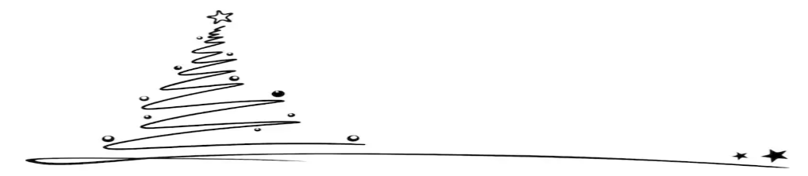

Langs deze weg wenst het voltallige personeel van het labo u en uw familie alvast een mooi en gezond 2024 toe!

Onderstaande grafieken tonen de resultaten van de interne validatie van labo Sint-Maria Halle:

**AST ALT**

Het nieuwe reactief zal in gebruik worden genomen op 18/12/2023. Er zal een melding gemaakt worden op het protocol van de verandering van analysemethode. Alsook zullen de oude resultaten met de oude referentiewaarden op het resultatenprotocol blijven staan.

**HIV**

Ook het reactief voor de detectie van het humaan immunodeficiëntievirus (HIV) zal worden aangepast. Er werd aangetoond dat één van de gebruikte antilichamen tegen HIV-2 in het oude reactief, aanleiding geeft tot hogere kruisreactiviteit, waardoor er dus meer vals positieve resultaten gereproduceerd werden. Dit antilichaam werd gewijzigd in het nieuwe reactief, waardoor er minder vals positieve resultaten kunnen verwacht worden. Het zou dus kunnen dat patiënten die steeds een zwak positief resultaat hadden met het oude HIV reactief (en negatieve confirmatietest in het referentiecentrum), na omschakeling naar het nieuwe reactief, correct negatief scoren op hun HIV screeningstest.

De omschakeling naar dit nieuwe reactief zal vermeld worden op het protocol.

De eerste module van de nieuwe chemieketen zal geleverd worden op 22/01/2024. Deze zal grondig gevalideerd worden, waarna een tweede module kan geplaatst worden. De opeenvolging van validaties en aanbouwen van het volledige geautomatiseerde systeem zal duren tot juni 2024. Wij hopen natuurlijk dat u en uw patiënten geen hinder zullen ondervinden van alle werkzaamheden. Wij kijken alvast uit naar een boeiende start van het jaar 2024!